POZDRAVLJENI, DRUGOŠOLCI!
PEEEETEEK! Ste ga tudi vi veseli? Jaz priznam, da zelo. Kar naporen teden je bil. Tudi za vas?
Povejte, ah, kaj mi je, seveda mi ne morete povedati!!! No, naj pomaha tisti, ki je včeraj ob 10.30 bral z mano na daljavo. Ja, nekaj nas je pa bilo! Ostali ste pa ob kakšni drugi uri, kajne? Saj veste, vsakodnevno nekaj minutno glasno branje je zelo pomembno, tudi če te mami in oči mogoče pozabita spomniti nanj.
Ste si privoščili igre na snegu? Super! Dobila sem tudi nekaj lepih fotografij snežakov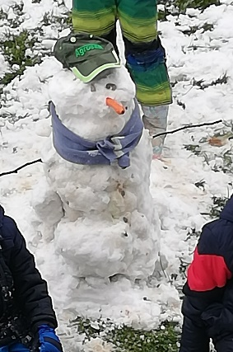. 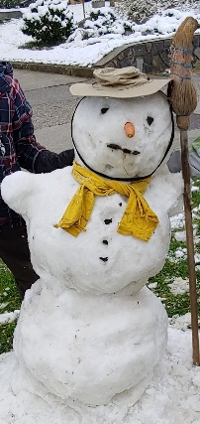 in celo sneženega zajca!! 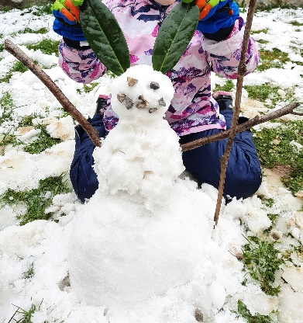
Veste, kaj je Eva včeraj ugotovila? Da je »škrat« v rešitve za matematiko vtihotapil celo dve napaki, ne samo eno? Kdo je še to ugotovil? Ooooo, danes mu pa ne spustim blizu! Škratu, mislim! Bravo, za vse tiste, ki tako natančno pregledujete svoje delo!
Danes te čaka še malo odštevanja, malo poslušanja in branja, nekaj »vrtnarjenja« in, upam, da, veliko miganja.
Na koncu dneva pa še petkov pozdrav. Prejšnji teden nisem nič slišala, danes ga želim slišati prav na Golobinjek: SUPER JUNAK SE VRŽE V ZRAK,
PRIJAZNO POGLEDA, NEŽNO POBOŽA
IN VZKLIKNE GLASNO: »TA VIKEND KULSKI BO«.
KMALU SE SPET VIDIMO.
In razredni OBJEEEEEEEEEEEEEEEEEEEEEEEEEEEEEEEEEEEEEEM!
učiteljica Staša

